PERBANDINGAN PENCAPAIAN HASIL BELAJAR SISWA ANTARA PENERAPAN BAHAN AJAR FISIKA TERINTEGRASI KECERDASAN SOSIAL DAN BAHAN AJAR DI SEKOLAH PADA MATERI GERAK PARABOLA DAN GERAK MELINGKAR PADA SISWA KELAS X SMAN 16 PADANG
Yenni Nofita Sari¹⁾ Zulhendri Kamus²⁾
¹⁾Mahasiswa Pendidikan Fisika, FMIPA Universitas Negeri Padang
²⁾Staf Pengajar Jurusan Fisika, FMIPA Universitas Negeri Padang
yenninofita2014@gmail.com¹⁾
zul_fi@fmipa.unp.ac.id
ABSTRACT
The application of the 2013 curriculum in each education unit aims to enable students to increase knowledge, build character values ​​and noble character in themselves in order to behave well in daily life. This means that there is continuity between attitudes, knowledge and skills that cannot be separated. The reality in the field of student competency achievement is still low and dominated by knowledge and skills competencies without involving attitude competency as a result of the participant. This study aims to determine the differences in student learning outcomes using integrated social intelligence teaching materials and the teaching materials which are available in schools at SMAN 16 Padang. The type of research conducted is quasi-experimental research with a randomized posttest only control group design. The population in this study were all of class X students of SMAN 16 Padang who were enrolled in the 2018/2019 Academic Year. Sampling in the study was conducted by combining purposive sampling technique and cluster random sampling. The sample in this study was class X MIA 1 as the experimental class 1, and class X MIA 3 as the experimental class 2 which numbered 72 students. The data in this study were analyzed using analysis of score to value conversion, descriptive statistics, normality test, homogeneity test and two similarity test averages at the 0.05 significance level for all student competencies. The results of the study concluded that there were significant differences in student physics learning outcomes from the aspects of social attitudescompetency, knowledge, and skills of students between students using Social Intelligence Integrated Physics Teaching Materials and the students who did not use Physics Integrated Social Intelligence Teaching Materials. It is proven from the data analysis of all competencies. After getting the analysis of social attitudes competency data, knowledge and the skills normally distributed data and homogeneous, then through the two similarity tests on average, the social attitudes competency is obtained tcount = 3.789, in the knowledgecompetencythe tcount = 3.544, and in the skillscompetencyt count = 2.538 , while the ttable value (0.975; 70) = 1.9966 which proves that the tcount is greater than t table, with Ho acceptance criteria if or -1.996 <th<1.996 then it can be concluded that Ho is rejected and Hi is accepted, and it means there are significant differences in learning outcomes between the application of integrated social intelligence teaching materials with teaching materials at school.
Keywords : Integrated Learning Materials, Lesrning Outcomes, Social Intelligence
 | his is an open access article distributed under the Creative Commons 4.0 Attribution License, which permits unrestricted use, distribution, and reproduction in any medium, provided the original work is properly cited . ©2018 by author and Universitas Negeri Padang.

PENDAHULUAN
Kurikulum merupakan serangkaian pengalaman dan kegiatan belajar yang direncanakan agar diatasi oleh siswa dalam rangka mencapai tujuan pembelajaran yang telah ditetapkan oleh suatu lembaga pendidikan yang berwenang. Berdasarkan UU Nomor 20 Tahun 2003 pasal 1 ayat (19) menyatakan kurikulum merupakan seperangkat rencana dan pengaturan mengenai tujuan, isi dan bahan pelajaran serta cara yang digunakan sebagai pedoman penyelenggaraan kegiatan pembelajaran untuk mencapai tujuan pendidikan. Selanjutnya pada pasal 36 ayat (3) dinyatakan bahwa kurikulum disusun sesuai dengan jenjang dan jenis pendidikan dalam kerangka Negara Kesatuan Republik Indonesia dengan memperhatikan: peningkatan iman dan taqwa; akhlak mulia; potensi, kecerdasan, dan minat siswa; keragaman potensi daerah dan lingkungan; tuntutan pembangunan daerah dan nasional; tuntutan dunia kerja; perkembangan ilmu pengetahuan, teknologi dan seni; agama; dinamika perkembangan global; serta persatuan nasional dan nilai-nilai kebangsaan. Tujuan akhir dari pada pendidikan menurut kurikulum itu adalah terjadinya peningkatan pengetahuan, terbentuk perubahan sikap dan kecerdasan siswa.
Menurut Kaimuddin^{[1]}Penerapan kurikulum 2013 pada setiap satuan pendidikan bertujuan agar siswa mampu meningkatkan pengetahuan, membangun nilai-nilai karakter dan akhlak mulia dalam diri untuk mampu bersikap dan berprilaku baik dalam kehidupan sehari-hari. Karena itu, kurikulum 2013 dikembangkan agar siswa memiliki karakter dan kompetensi yang utuh atau komprehensif, artinya terdapat kebersinambungan antara kompetensi sikap, pengetahuan dan keterampilan yang tidak dapat dipisahkan.
Rumusan kompetensi dalam kurikulum 2013 terdiri dari kompetensi inti dan kompetensi dasar. Ada empat kompetensi inti yang terdapat dalam kurikulum 2013 yaitu kompetensi sikap spiritual, sikap sosial, pengetahuan dan keterampilan. Semua kompetensi inti dijabarkan menjadi kompetensi dasar yang akan dicapai siswa melalui pembelajaran.ruang lingkup dari materi pembelajaran yang perlu dikuasai oleh siswa didasarkan pada kompetensi dasar dari setiap mata pelajaran yang terdapat dalam Permendikbud nomor 24 tahun 2016.
Kurikulum 2013 mengembangkan dua modus proses pembelajaran yang dilakukan untuk mencapai kompetensi inti yaitu modus proses pembelajaran langsung dan modus proses pembelajaran tidak langsung. Modus proses pembelajaran langsung adalah modus proses pembelajaran yang dilakukan dalam rangka mencapai kompetensi pengetahuan dan keterampilan, sedangkan modus proses pembelajaran tidak langsung bertujuan untuk mencapai kompetensi sikap spiritual dan sosial. Perubahan sikap spiritual dan sosial pada siswa terjadi sebagai dampak penyerta (nurturant effect) perubahan atau peningkatan pengetahuan dan keterampilan. Kedua modus pembelajaran terjadi secara terintegrasi dan tidak terpisah, karena pembelajaran langsung berkenaan dengan pembelajaran yang menyangkut kompetensi dasar yang dikembangkan dari KI-3 dan KI-4 yang secara bersamaan dikembangkan dalam suatu proses pembelajaran dan menjadi wahana untuk mengembangkan kompetensi dasar pada KI-1 dan KI-2 yang berkenaan dalam modus proses pembelajaran tidak langsung.
Perangkat pembelajaran merupakan alat atau perlengkapan yang digunakan untuk melaksanakan proses pembelajaran. Perangkat pembelajaran berbentuk silabus, rancangan pelaksanaan pembelajaran (RPP) media pembelajaran, sember belajar dan penilaian. Pada observasi yang dilakukan untuk sumber belajar, bahan ajar yang digunakan di sekolah hanya bermuatan aspek pengetahuan dan keterampilan. Khusus mata pelajaran fisika, sangat minim sekali terdapat aspek sikap dalam sumber belajar yang digunakan, terutama sikap sosial. Berdasarkan hasil analisis buku yang telah dilakukan oleh peneliti sebelumnya,Khairunisa^{[2]}, pada empat buku fisika kelas X yang digunakan di sekolah, dapat dinyatakan konten nilai sikap sosial pada buku fisika memiliki nilai rata- rata 33,75. Hasil ini menunjukan masih sangat sedikit konten nilai yang ada pada buku fisika yang ada di sekolah. Konten sikap sosial pada buku fisika yang ada di sekolah hanya memuat ajakan dan himbauan tanpa mendasarkan sikap sosial terhadap pengetahuan yang akan dicapai. Sementara itu nilai rata- rata untuk konten pengetahuan dan keterampilan berturut- turut adalah 98,75 dan 81,75. Berdasarkan hasil analisis yang telah dilakukan tersebut dapat disimpulkan bahwa buku- buku fisika yang ada disekolah hanya berisikan konten pengetahuan dan keterampilan dan sedikit sekali berisikan konten sikap terutama sikap sosial. Dari observasi yang dilakukan di SMAN 16 Padang, didapat bahwa kompetensi belajar siswa pada mata pelajaran fisika belum optimal.
Keberhasilan dari proses pembelajaran perlu diukur melalui penilaian. Evaluasi pembelajaran adalah pengumpulan informasi mengenai pencapaian tujuan pembelajaran siswa. Penilaian yang dilakukan selama proses pembelajaran harus menyangkut tiga aspek yaitu aspek pengetahuan, keterampilan, dan sikap. Penilaian pengetahuan digunakan untuk mengukur penguasaan pengetahuan siswa selama proses pembelajaran. Penilaian keterampilan berfungsi untuk melihat sejauh mana siswa mampu menerapkan pengetahuan yang dimilikinya dalam melaksanakan tugas tertentu. Penilaian sikap yang dilakukan berfungsi untuk memperoleh informasi atau data deskriptif mengenai prilaku siswa.
Seluruh komponen dari kurikulum itu harus terkait satu dengan yang lainnya, tidak boleh terpisah-pisah artinya tujuan dari kurikulum dijadikan acuan untuk menyusun perangkat pembelajaran, selanjutnya proses pembelajaran yang dilakukan mengacu kepada tujuan dan perangkat yang digunakan, begitu juga dengan evaluasi yang dilakukan harus mengukur dari seluruh aspek yang dirumuskan dalam tujuan. Kenyataan yang ditemukan, berdasarkan observasi yang dilakukan di SMA Negeri 16 Padang dengan menggunakan lembar observasi untuk konten pembelajaran dan bahan ajar, proses pembelajaran dan penilaian pembelajaran adalah dari segi tujuan terlihat bahwa pelaksanaan pembelajaran hanya mengacu pada aspek kompetensi pengetahuan saja dan kurang memperhatikan aspek keterampilan dan sikap. Ini terlihat jelas selama proses pembelajaran, siswa hanya terfokus dalam penanaman konsep yang menuntut untuk menyelesaikan latihan soal saja. Pelaksanaan kegiatan praktikum yang diharapkan mampu meningkatkan keterampilan siswa sangat jarang dilakukan. Penanaman nilai- niali karakter untuk meningkatkan kompetensi sikap juga jarang dilakukan, sebab guru sangat sulit menghubungkan antara materi pelajaran dengan nilai karakter yang terkait dengan materi yang diajarkan.
Pembelajaran pada kurikulum 2013 merupakan pembelajaran yang berpusat pada siswa. Dalam proses pembelajaran, siswa dituntut untuk mencapai tujuan pembelajaran yang dibimbing oleh pendidik. Pendidik harus memiliki keahlian yang mendalam pada disiplin ilmunya serta mampu mamberikan umpan balik yang besar terhadap siswa agar siswa juga memberikan respon yang baik dalam proses pembelajaran^{[3]}.
Pembelajaran fisika memiliki karakteristik antara lain, proses memperoleh informasi melalui metode empiris, informasi yang diperoleh melalui penyelidikan secara logis dan sistematis, serta melalui kombinasi proses berpikir kritis untuk menghasilkan informasi yang dapat dipercaya dan valid^{[4]}. Pembelajaran fisika menghendaki siswa untuk aktif belajar fisika. Proses pembelajaran fisika tidak hanya melibatkan guru sebagai pendidik dan siswa sebagai siswa. Guru berperan dalam mengarahkan, membimbing, dan mendorong siswa agar mau mempelajari fisika secara mandiri sehingga berkembangnya kompetensi yang dimiliki siswa. Agar dapat mengarahkan dan membimbing siswa diharapkan guru dapat menguasai bahan pembelajaran serta dapat menyusun bahan pembelajarn sehingga materi yang diajarkan mudah diterima oleh siswa. Komunikasi antara guru dan siswa merupakan hal yang sangat penting dalam pembelajaran fisika sehingga siswa dapat saling membantu mewujudkan tujuan pembelajaran fisika yang diinginkan.
Hasil belajar adalah kemampuan dan keberhasilan siswa dalam proses belajar, baik dari pengetahuan, sikap, keterampilan maupun perilaku positif lainnya yang dapat dinilai dengan angka, huruf, kata, atau simbol yang juga dapat merubah kebiasaaan atau tingkah laku seseorang dari yang kurang baik menjadi lebih baik.
Ketercapaian hasil belajar dilihat dari seberapa jauh siswa dapat mencapai kompetensi dasar yang sudah ditetapkan dan berapa besar perubahan tingkah laku yang dialami oleh siswa. Guru sebagai salah satu faktor penentu keberhasilan belajar harus mampu merencanakan dan melaksanakan kegiatan belajar mengajar dengan sebaik-baiknya. Guru harus dapat memanfaatkan dan mengorganisasikan semua aspek yang ada dengan baik demi tercapainya hasil belajar yang optimal. Guru harus pandai dalam memilih bahan ajar dan model pembelajaran yang akan digunakan agar dapat menarik perhatian siswa dalam proses pembelajaran, agar siswa tidak merasa bosan pada saat proses pembelajaran dan menganggap proses belajar yang monoton, sehingga hasil belajar yaang didaapatkan akan memuaskan jika guru pandai dalam mengorganisir fasilitas yaang digunakan sebagaai daya dukung saat melakukan proses belajar-mengajar.
Bahan ajar merupakan sumber belajar. Menurut Depdiknas^{[5]}“Bahan ajar adalah segala bentuk bahan yang digunakan untuk membantu guru /instruktur dalam melaksanakan kegiatan belajar mengajar”. Hal ini juga diungkapkan oleh Andi^{[6]} “Bahan ajar merupakan segala bahan (baik informasi, alat, maupun teks) yang disusun secara sistematis, yang menampilkan sosok utuh dari kompetensi yang akan dikuasai siswa dan digunakan dalam proses pembelajaran dengan tujuan untuk perencanaan dan penelaahan implementasi pembelajaran”. Bahan ajar digunakan untuk membantu dan memudahkan guru dalam melaksanakan pembelajaran, serta memudahkan pencapaian siswa terhadap hasil belajar yang diharapkan. Bahan ajar menampilkan kompetensi yang akan dikuasai siswa secara utuh.
Kecerdasan sosial merupakan kecerdasan yang berkaitan dengan sikap individu terhadap orang lain, atau sikap individu dalam berinteraksi dengan orang lain. MenurutAhmadi^{[7]} “Sikap sosial adalah kesadaran individu yang menentukan perbuatan nyata, yang berulang – ulang terhadap objek sosial”. Sikap sosial yang merupakan perbuatan nyata yang dilakukan berulang – ulang terhadap objek sosial, seperti masyarakat, teman, dan orangtua. Adapun individu yang memiliki kecerdasan sosial akan memiliki interaksi yang baik dengan objek sosial. Hal ini diungkapkan oleh Goleman^{[8]}“orang – orang yang terampil dalam kecerdasan sosial dapat menjalin hubungan dengan orang lain dengan cukup lancar, peka membaca reaksi dan perasaan mereka, mampu memimpin dan mengorganisir, dan pintar menangani perselisihan yang mucul dalam setiap kegiatan manusia”. Berdasarkan pendapat di atas dapat dikatakan bahwa kecerdasan sosial menunjukkan sikap dan perilaku yang peduli terhadap orang lain dan lingkungan, memiliki kepekaan terhadap hal – hal yang terjadi di lingkungan dan masyarakat, serta memiliki empati dan simpati dalam berinteraksi dengan orang lain.
Pada penelitian Khairunnisa (2018) telah dikembangkan bahan ajar fisika pada materi gerak parabola, gerak melingkar dan hukum newton untuk implementasi kurikulum 2013 pada siswa kelas X SMA. Pada penelitian tersebut didapatkan bahwa bahan ajar terintegrasi kecerdasan sosial yang dikembangkan sangat valid dalam aspek kelayakan isi, kebahasaan, sajian dan kegrafisan, yaitu dengan nilai validitas sebesar 85,5. Bahan ajar ini juga praktis dan efektif digunakan dalam pendekatan saintifik karena terbukti meningkatkan aspek pengetahuan dan sikap siswa, dengan nilai kepraktisan 93,1 dan keefektivan 87,7. Namun bahan ajar yang telah dikembangkan tersebut belum diimplementasikan ke sekolah dengan baik.
Berdasarkan uraian di atas, penulis tertarik untuk mengimplementasikan bahan ajar yang telah dikembangkan pada penelitian Khairunnisa (2018) karena beranggapan bahwa itu merupakan salah satu solusi dari permasalahan pada tuntutan kurikulum 2013 yaitu dengan membandingkan pencapaian hasil belajar siswa menggunakan dua bahan ajar yang berbeda dalam pembelajaran fisika, yang meliputi bahan ajar terintegrasi kecerdasan sosial yang telah dikembangkan dengan bahan ajar yang ada di sekolah. Perbandingan dua buah bahan ajar ini diharapkan dapat membedakan hasil belajar siswa dengan perlakuan yang sama.
METODE PENELITIAN
Jenis penelitian yang digunakan dalam penelitian ini adalah Quasi Eksperiment Research (eksperimen semu)dengan rancangan penelitian yang digunakan adalah randomized posttest only control group design. Menurut Sugiyono kedua kelas sampel diberikan tes akhir yang sama dengan perlakuan yang berbeda. Adapun desain penelitian ini dapat dilihat pada Tabel 1.

Tabel 1. Rancangan Penelitian Randomized Posttest Only Group Design
Kelompok | Pretest | Perlakuan | Posttest
Eksperimen 1 | - | X₁ | O
Eksperimen 2 | - | X₂ | O
Keterangan:
X1 = Penggunaan Bahan Ajar Terintegrasi Kecerdasan Sosial
X2 = Penggunaan Bahan Ajar di Sekolah
O = Tes Akhir setelah diberikann perlakuan

Populasi pada penelitian ini adalah seluruh siswa kelas X SMAN 16 Padang Tahun Pelajaran 2018/2019. Pengambilan sampel pada penelitian dilakukan dengan mengombinasikan teknik purposive sampling dan cluster random sampling. Langkah – langkah pengambilan sampel dijelaskan sebagai berikut: Mengumpulkan nilai UH 2Fisika kelas X semester ganjil tahun pelajaran 2018/2019 serta menghitung nilai rata-rata kelas dari seluruh populasi, Menentukan kelas sampel menggunakan teknik purposive sampling dengan pertimbangan kelas yang diajarkan oleh guru yang sama, jadwal jam belajarnya berdekatan, dan memiliki rata-rata ulangan harian yang relatif sama sehingga didapatkan kelas sampel yaitu kelas X MIA 1 dan X MIA 3, melakukan uji normalitas dengan hasil kedua kelas sampel terdistribusi normal, melakukan uji homogenitas dengan hasil kedua kelas sampel memiliki varians yang homogen, melakukan uji kesamaan dua rata-rata dengan hasil kedua kelas sampel memiliki kemampuan awal yang sama, se lanjutnya menentukan kelas eksperimen dan kelas kontrol. Penentuan kedua kelas sampel mengunakan cluster random sampling dengan menggunakan teknik mata uang. Dalam penelitian ini kelas X MIA 1 sebagai kelas eksperimen 1 dan kelas X MIA 3 sebagai kelas eksperimen 2.
Variabel dalam penelitian ini terdiri dari variabel bebas, variabel terikat dan variabel kontrol. Variabel bebas/variabel perlakuan yaitu variabel yang menjadi sebab timbulnya variabel terikat. Variabel bebas dalam penelitian ini adalah pemakaian bahan ajar terintegrasi kecerdasan sosial dan bahan ajar disekolah. Variabel terikat yaitu variabel yang dipengaruhi oleh variabel bebas. Variabel terikat dalam penelitian ini adalah pencapaian hasil belajar siswa kedua kelas sampel. Variabel kontrol adalah variabel yang dikendalikan secara konstan pada kedua kelas sampel. Variabel kontrol dalam penelitian ini terdiri dari: materi yang digunakan sesuai kurikulum 2013, waktu pem belajaran, guru mata pelajaran, pendekatan saintifik, jumlah dan jenis soal yang di ujikan, dan suasana belajar.
Instrumen adalah alat pengumpul data yang merupakan prosedur sistematis dengan memper hatikan aturan yang telah ditentukan. Menurut Sugiyono prinsip meneliti adalah melakukan peng ukuran harus ada alat ukur yang baik. Instrumen ini mencakup pada kompetensi sikap, pengetahuan, dan keterampilan.Instrumen yang digunakan pada penilaian kompetensi sikap adalah lembaran observasi. Penilaian pada kompetensi sikap dilakukan untuk mengetahui sikap sosiak siswa selama proses pembelajaran dalam enak kali pertemuan. Penilaian sikap yang diukur terdapat lima indikator. Instrumen kompetensi pengetahuan dalam penelitian ini adalah tes tulis dengan lembaran soal pilihan ganda yang dilaksanakan di akhir penelitian, agar tes menjadi alat ukur yang baik, maka perlu diperhatikan langkah-langkah sebagai berikut membuat kisi-kisi soal uji coba, menyusun soal uji coba, melaksanakan tes uji coba disekolah lain yang setingkat, menganalisis validitas, reliabilitas, indeks kesukaran, daya beda soal, membuat kisi-kisi posttest akhir, dan mengujikan soal posttest akhir ke kelas eksperimen 1 dan eksperimen 2. Instrumen pada kompetensi keterampilan siswa menggunakan lembar penilaian unjuk kerja.
Analisis data dilakukan untuk membuktikan hipotesis dan menyimpulkan tujuan penelitian dari seluruh aspek yang diteliti. Teknik analisis data yang digunakan adalah konversi skor ke nilai pada kompetensi sikap dan keterampilan, karena pada kompetensi sikap dan keterampilan penilaian diambil berdasarkan skor-skor yang telah ditetapkan,selanjutnya untuk seluruh aspek hasil belajar siswa menggunakan teknik analisis dengan uji normalitas, homogenitas, dan kesamaan dua rata-rata. Uji kesamaan dua rata-rata yang digunakan adalah uji parametrik (Uji t) untuk membandingkan pencapaian kedua kelas sampel. Persamaan tersebut ditulis sebagai berikut :^{[13]}

dimana
...........................(1)
Keterangan :
: Nilai rata-rata kelas eksperimen 1
: Nilai rata-rata kelas eksperimen 2
S₁² : Varians kelas eksperimen 1
S₂² : Varians kelas eksperimen 2
S² : Varians gabungan
n₁ : Jumlah siswa kelas eksperimen 1
n₂ : Jumlah siswa kelas eksperimen 2

Kriteria pengujian dalam hipotesis ini adalah terima Ho jika
………………………… (2)
HASIL PENELITIAN DAN PEMBAHASAN

Hasil dari penelitian ini adalah pencapaian hasil belajar siswa dalam aspek kompetensi sikap sosial, pengetahuan dan keterampilan. Hasil penilaian kompetensi sikap sosial didapatkan selama enam kali pertemuan dalam kegiatan pembelajaran. Data kompetensinilai sikap sosial siswa dengan indikator disiplin, tolong menolong, toleransi, santun dan percaya diri dijabarkan dalam bentuk diagram. Data yang diambil adalah nilai rata-rata setiap indikator pada enam kali pertemuan dari kedua kelas sampel yang dapat dilihat pada gambar berikut:
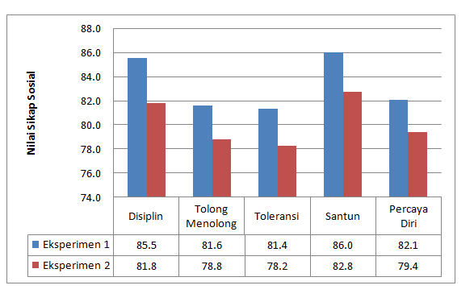
Gambar 1. Diagram Nilai Rata-rata Indikator Sikap Sosial selama Enam Pertemuan.
Berdasarkan Gambar 1 terlihat nilai rata-rata pencapaian kompetensi sikap sosial pada masing-masing indikator dalam enam kali pertemuan. Nilai rata-rata sikap sosial siswa pada kelas eksperimen 1 lebih tinggi dari kelas eksperimen 2. Nilai sikap sosial tertinggi pada sikap santun danterendah pada sikap toleransi, untuk tiga indikator sikap sosial yang lain berada diantaranya.
Data kompetensi sikap sosial siswa jika dilihat dari besar nilai rata-rata keseluruhan aspek kompetensi sikap sosial pada setiap pertemuan dapat dilihat pada gambar berikut:
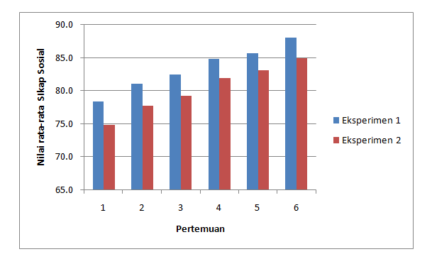
Gambar 2. Diagram Nilai Rata-rata Sikap Sosial Setiap Pertemuan
Berdasarkan Gambar 2terlihat bahwa nilai rata-rata kompetensi sikap sosial siswa pada kelas eksperimen 1 lebih tinggi dibandingkan dengan kelas eksperimen 2. Nilai rata-rata kompetensi sikap sosial siswa mengalami peningkatan selama enam kali pertemuan. Nilai rata-rata minimum pada pertemuan pertama, dan nilai rata-rata maksimum kompetensi sikap sosial siswa terdapat pada pertemuan ke enam. Perbedaan pencapaian dari kedua kelas sampel berkisar 2-4 poin.
Data kompetensi sikap sosial siswa dideskripsikan dalam bentuk diagram untuk melihat sikap siswa pada setiap pertemuan dengan masing-masing indikator pada penelitian. Pertemuan tatap muka (pertemuan ke) berada pada sumbu x dan nilai rata-rata sikap sosial siswa berada pada sumbu y. Diagram yang dibuat berdasarkan masing-masing aspek sikap sosial yang diamati.
Sikap disiplin siswa dibatasi pada indikator ketepatan waktu siswa dalam mengumpulkan tugas, tepat waktu dalam memasuki ruangan belajar dan tertib didalam kelas, mengerjakan tugas dan latihan yang diberikan oleh guru, serta membawa peralatan belajar mata pelajaran fisika. Nilai rata-rata sikap disiplin siswa selama enam kali pertemuan dapat dilihat pada gambar berikut:

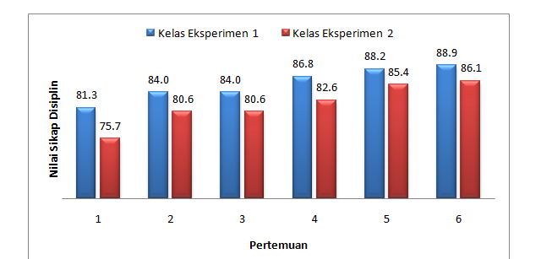
Gambar 3. Diagram Batang Perbandingan Nilai Sikap Disiplin Siswa dalam enam kali pertemuan.
Pada Gambar 3 terlihat bahwa nilai sikap disiplin pada kelas eksperimen 1 lebih tinggi dari pada kelas eksperimen 2, dan cendrung terjadi peningkatan pada setiap pertemuannya. Nilai minimum sikap disiplin dari kedua kelas sampel terlihat pada pertemuan pertama, yang mana pada pertemuan ini siswa masih dengan pola dirinya masing-masing, yaitu sebesar 81,3 untuk kelas eksperimen 1 dan 75,7 untuk kelas eksperimen 2, kemudia seiring berjalannya waktu mulai terbentuk pola disiplin yang berangsur lebih baik dari pertemuan sebelumnya, sehingga terlihat nilai sikap disiplin maksimum terdapat pada pertemuan keenam dalam penelitian ini dengan nilai sebesar 88,9 untuk kelas eksperimen 1 dan 86,1 untuk kelas eksperimen 2. Antara kelas eksperimen 1 dan eksperimen 2 sama-sama mengalami peningkatan pada pencapaian nilai sikap disiplinnya, hanya saja pada kelas eksperimen 1 selalu lebih tinggi dari pada kelas eksperimen 2.
Sikap tolong menolong siswa dibatasi pada indikator siswa saling bekerjasama dalam menyelesaikan permasalahan yang diberikan oleh guru, sehingga permasalahan dapat tersolusikan, siswa membantu mengulang materi pembelajaran untuk teman yang belum mengerti, serta saling membantu antar siswa. Nilai rata-rata sikap tolong menolong siswa selama enam kali pertemuan dapat dilihat pada gambar berikut:

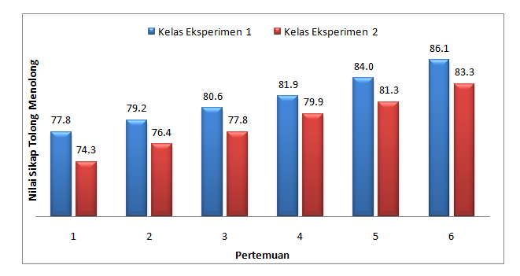
Gambar 4. Diagram Batang Perbandingan Nilai Sikap Tolong Menolong dalam enam kali pertemuan
Pada Gambar 4 terlihat bahwa nilai sikap tolong menolong pada kelas eksperimen 1 lebih tinggi dari pada kelas eksperimen 2, dan terjadi peningkatan pada selama enam kali pertemuan. Siswa mulai lebih mengamalkan sikap tolong menolong dengan baik sehingga terdapat peningkatan hasil penilaian disetiap pertemuan lebih tinggi dan lebih baik dari pertemuan sebelumnya. Rata-rata nilai sikap tolong menolong tertinggi pada pertemuan ke enam, yaitu 86,1 untuk kelas eksperimen 1 dan 83,3 untuk kelas eksperimen 2, sedangkan rata-rata nilai sikap tolong menolong terendah pada pertemuan pertama yaitu 77,8 untuk kelas eksperimen 1 dan 74,3 untuk kelas eksperimen 2.
Sikap toleransi siswa dibatasi pada indikator mau membantu sesama untuk memahami pembelajaran yang diberikan guru, mengerjakan tugas sesuai kesepakatan kelompok, saling menghargai pendapat teman yang berbeda-beda. Nilai rata-rata sikap toleransi siswa selama enam kali pertemuan dapat dilihat pada gambar berikut:

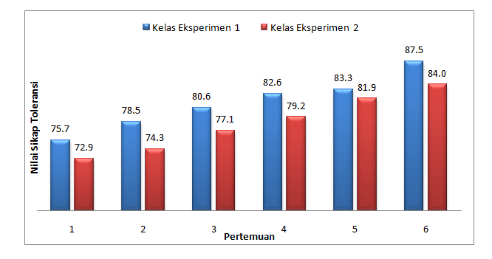
Gambar 5. Diagram Batang Perbandingan Nilai Sikap Toleransi dalam enam kali pertemuan.
Pada Gambar 5 terlihat bahwa nilai sikap toleransi pada kelas eksperimen 1 lebih tinggi dari pada kelas eksperimen 2 selama enam kali pertemuan, dan terjadi peningkatan pada setiap pertemuannya. Nilai rata-rata sikap toleransi siwa terendah pada kelas eksperimen 2 pada pertemuan pertama sebesar 72,9 sedangkan pada kelas eksperimen 1 sebesar 75,7. Nilai rata-rata sikap toleransi tertinggi pada pertemuan ke enam dengan nilai 87,5 pada kelas eksperimen 1 dan 84,0 pada kelas eksperimen 2.
Sikap santun siswa dibatasi pada indikator sopan dalam bersikap dan bertatakrama yang baik kepada guru dan sesama teman, antusias dalam menemukan jawaban dengan sikap yang baik kepada teman yang lainya, serta mendengarkan penjelasan dari guru dan sesama teman. Nilai rata-rata sikap santun siswa selama enam kali pertemuan dapat dilihat pada gambar berikut:
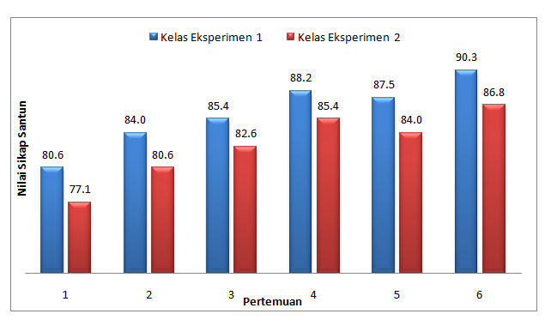
Gambar 6. Diagram Batang Perbandingan Nilai Sikap Santun dalam enam kali pertemuan.
Berdasarkan Gambar 6 terlihat bahwa nilai sikap santun pada kelas eksperimen 1 lebih tinggi dari pada kelas eksperimen 2 selama enam kali pertemuan, pada pertemuan ke lima terjadi penurunan rata-rata nilai dari pertemuan sebelumnya, yaitu pada kelas eksperimen 1 dari rata-rata sebesar 88,2 menjadi 87,5 dan pada kelas eksperimen 2 dari 85,4 ke 84,0. Selain itu setiap pertemuan mengalami peningkatan.
Sikap percaya diri siswa dibatasi pada indikator keaktifan siswa dalam mengikuti proses pembelajaran, antusiasme siswa dalam mengekspresikan dirinya selama pembelajaran, serta keberanian siswa menjawab, mengajukan pertanyaan ataupun berpendapat. Nilai rata-rata sikap percaya diri siswa selama enam kali pertemuan dapat dilihat pada gambar berikut:
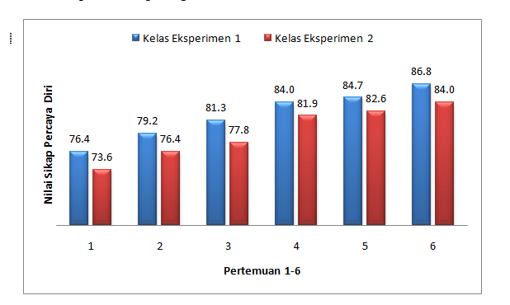
Gambar 7. Diagram Batang Perbandingan Nilai Sikap Percaya Diri dalam enam kali pertemuan.
Berdasarkan Gambar 7 terlihat bahwa nilai sikap Percaya Diri pada kelas eksperimen 1 lebih tinggi dari pada kelas eksperimen 2, nilai sikap percaya diri mengalami peningkatan disetiap pertemuan selama enam kali pertemuan, nilai terendah pada pertemuan pertama dengan rata-rata sebesar 73,6 untuk kelas eksperimen 2 dan 76,4 untuk kelas eksperimen 1, sementara nilai tertinggi pada pertemuan ke enam sebesar 86,8 untuk kelas eksperimen 1 dan 84,0 untuk kelas eksperimen 2. Perbedaan nilai sikap percaya diri antara kelas dua sampel sekitar 2-4 poin selama enam kali pertemuan.
Data pada kompetensi sikap sosial dianalisis menggunakan uji persyaratan dan uji kesamaan dua rata-rata. Hasil uji persyaratan untuk kompetensi sikap sosial dinyatakan kedua kelas sampel memiliki data yang terdistribisi normal dan memiliki varians yang homogen dengan taraf signifikan 5%. Berdasarkan uji persyaratan tersebut pengujian selanjutnya menggunakan uji kesamaan dua rata-rata parametrik (uji t) dengan hasil termuat pada Tabel 1.

Tabel 1. Hasil Uji t Sikap Sosial Kelas Eksperimen 1 dan Kelas Eksperimen 2
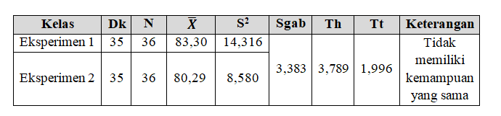

Berdasarkan Tabel 1 menunjukkan harga t_{hitung} = 3,789 sedangkan t_{t}(0,975;70) = 1,9966. Kriteria terima H_{o} jika atau -1,9966 < t_{h}< 1,9966. Nilai thitung = 3,789 berada dalam daerah penolakan H₀ karena t_{hitung}> t_{tabel}. Oleh karena itu Hi diterima artinya terdapat perbedaan hasil belajar pada aspek sikap sosial dari kedua sampel karena adanya perlakuan yang diberikanyaitu berupa penerapan Bahan Ajar Fisika Terintegrasi Kecerdasan Sosial pada Materi Gerak Parabola dan Gerak Melingkar pada salah satu kelas sampel.
Hasil penilaian kompetensi pengetahuan didapatkan dari hasil posttest dengan jumlah soal 25 butir. Data pada kompetensi pengetahuan dianalisis menggunakan uji persyaratan dan uji kesamaan dua rata-rata. Hasil uji persyaratan untuk kompetensi pengetahuan dinyatakan kedua kelas sampel memiliki data yang terdistribisi normal dan memiliki varians yang homogen dengan taraf signifikan 5%. Berdasarkan uji persyaratan tersebut pengujian selanjutnya menggunakan uji kesamaan dua rata-rata parametrik (uji t) dengan hasil termuat pada Tabel 2.

Tabel 2. Hasil Uji t Tes Akhir Kelas Eksperimen 1 dan Kelas Eksperimen 2
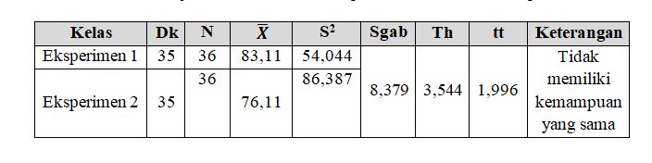
Berdasarkan Tabel 2 menunjukkan harga t_{hitung} = 3,544 sedangkan t_{t}(0,975;70) = 1,9966. Kriteria terima H_{o} jika atau -1,9966 < t_{h}< 1,9966. Nilai thitung = 3,544 berada dalam daerah penolakan H₀ karena t_{hitung}> t_{tabel}. Oleh karena itu Hi diterima artinya terdapat perbedaan hasil belajar pada aspek pengetahuan dari kedua sampel karena adanya perlakuan yang diberikanyaitu berupa penerapan Bahan Ajar Fisika Terintegrasi Kecerdasan Sosial pada Materi Gerak Parabola dan Gerak Melingkar pada salah satu kelas sampel.
Hasil penilaian kompetensi keterampilan didapatkan dari hasil rata-rata penilaian kinerja eksperimen yang dilakukan sebanyak dua kali. Data pada kompetensi keterampilan dianalisis menggunakan uji persyaratan dan uji kesamaan dua rata-rata. Hasil uji persyaratan untuk kompetensi keterampilan dinyatakan kedua kelas sampel memiliki data yang terdistribisi normal dan memiliki varians yang homogen dengan taraf signifikan 5%. Berdasarkan uji persyaratan tersebut pengujian selanjutnya menggunakan uji kesamaan dua rata-rata parametrik (uji t) dengan hasil termuat pada Tabel 3.
Tabel 3. Hasil Uji t penilaian kinerja kelas eksperimen 1 dan kelas eksperimen 2
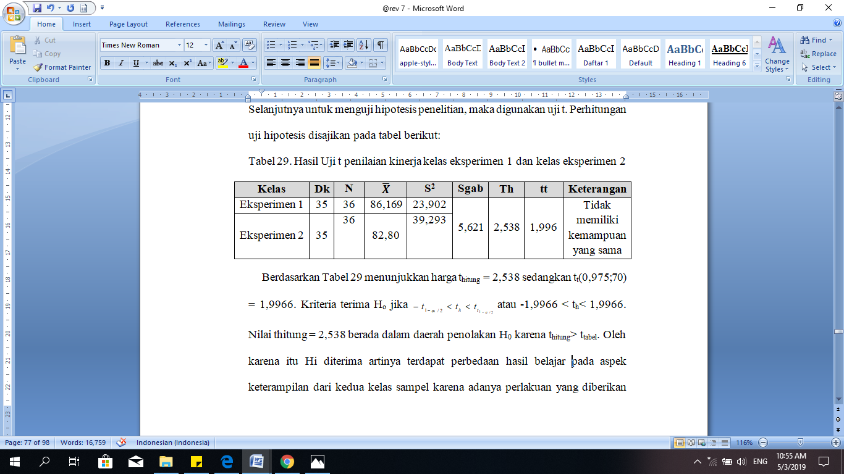
Berdasarkan Tabel 3 menunjukkan harga t_{hitung} = 2,538 sedangkan t_{t}(0,975;70) = 1,9966. Kriteria terima H_{o} jika atau -1,9966 < t_{h}< 1,9966. Nilai thitung = 2,538 berada dalam daerah penolakan H₀ karena t_{hitung}> t_{tabel}. Oleh karena itu Hi diterima artinya terdapat perbedaan hasil belajar pada aspek keterampilan dari kedua kelas sampel karena adanya perlakuan yang diberikanyaitu berupa penerapan Bahan Ajar Fisika Terintegrasi Kecerdasan Sosial pada Materi Gerak Parabola dan Gerak Melingkar pada salah satu kelas sampel.
Dari analisis data yang dilakukan pada kompetensi sikap sosial dengan menggunakan grafik, terlihat bahwa terdapat perbedaan kompetensi sikap sosial dari setiap pertemuan yang dilakukan selama penelitian pada kedua kelas sampel. Hal ini ditunjang dengan data statistik dengan nilai rata-rata kompetensi sikap sosial kelas eksperimen 1 sebesar 83,3 kategori sangat baik dan kelas eksperimen 2 sebesar 80,3 kategori baik. Nilai rata-rata aspek sikap sosial yang diamati selama enam pertemuan pada kelas eksperimenn 1 lebih tinggi dari pada kelas eksperimen 2.
Pada kompetensi pengetahuan, berdasarkan analisis data yang dilakukan dengan menggunakan statistik dinyatakan terdapat perbedaan hasil belajar siswa yang berarti dari aspek pengetahuan antara siswa yang menggunakan Bahan Ajar Fisika Terintegrasi Kecerdasan Sosial dengan yang menggunakan Bahan Ajar yang ada di Sekolah serta dibuktikan dari nilai rata-rata kemampuan akhir kelas eksperimen 1sebesar 83,11kategori sangat baik, dan kelas eksperimen 2 sebesar 76,11 kategori baik. Untuk ketuntasan kompetensi siswa bisa dilihat melalui Kriteria Ketuntasan Minimal (KKM) nilai Fisika, di SMAN 16 Padang nilai KKM Fisika adalah 78. Melalui distribusi nilai pengetahuan akhir pada kelas eksperimen 2memiliki rata-rata dibawah KKM, dan terlihat juga bahwa lebih dari setengah jumlah siswa pada kelas eksperimen 2 yang nilai tes tertulisFisikanya di bawah KKM.
Pada kompetensi keterampilan, berdasarkan analisis data yang dilakukan dengan menggunakan statistik dinyatakan terdapat perbedaan hasil belajar siswa dari aspek keterampilan antara siswa yang menggunakan Bahan Ajar Fisika Terintegrasi Kecerdasan Sosial dengan yang menggunakan Bahan Ajar di Sekolah serta dibuktikan dari nilai rata-rata keterampilan kelas eksperimen 1 lebih signifikan daripada kelas eksperimen 2 yaitu 86,20 kategori sangat baik dan 82,80 kategori sangat baik. Analisis data menunjukkan penilaian pada setiap kompetensi terlihat bahwa nilai rata-rata kelas eksperimen 1 lebih tinggi dari pada kelas eksperimen 2.
Perbedaan pencapaian hasil belajar siswa pada kelas eksperimen 1 dan kelas eksperimen 2 terjadi karena perbedaan perlakuan yang diberikan pada kedua kelas sampel. Pada kelas eksperimen 1 peneliti mamberikan perlakuan dengan menerapkan bahan ajar fisika terintegrasi kecerdasan sosial dengan menstimulus ataupun memberikan pemahaman terhadap nilai-nilai sikap sosial. Sedangkan pada kelas eksperimen 2 peneliti menerapkan bahan ajar di sekolah yang tidak terintegrasi kecerdasan sosial. Bahan ajar terintegrasi kecerdasan sosial mampu meningkatkan pencapaian hasil belajar siswa. Menurut Goleman^{[8]} orang-orang yang terampil dalam kecerdasan sosial dapat menjalin hubungan dengan orang lain dengan cukup lancar, peka membaca reaksi dan perasaan mereka, mampu memimpin dan mengorganisir, dan pintar menangani perselisihan yang mucul dalam setiap kegiatan manusia. Dalam proses pembelajaran, bahan ajar fisika terintegrasi kecerdasan sosial membentuk sikap dan prilaku siswa yang peduli terhadap orang lain dan lingkungan, serta memecahkan masalah secara bersama-sama yang menyebabkan peningkatan kompetensi sikap sosial, pengetahuan serta keterampilan siswa.
Pelaksanaan kegiatan pembelajaran selama penelitian memiliki kendala dan keterbatasan. Pertama, kurangnya pengetahuan awal siswa terhadap materi pembelajaran sehingga membutuhkan banyak waktu untuk menggali pengetahuan siswa. Kedua, bahan ajar terintegrasi kecerdasan sosial yang digunakan hanya pada materi gerak parabola dan gerak melingkar. Hal ini dapat diatasi dengan melakukan pengembangan bahan ajar lebih luas seperti bahan ajar terintegrasi kecerdasan sosial pada semua materi dalam satu semester. Ketiga, model pembelajaran yang direkomendasikan permendikbud seperti model pembelajaran berbasis masalah, model project based learning, inquiry learning, dan discovery learning. Sedangkan model pembelajaran yang dilakukan hanya terbatas pada model pembelajaran berbasis masalah. Solusinya yakni dengan memvariasikan model-model pembelajaran dikelas.
KESIMPULAN
Setelah melakukan penelitian dan analisis data, maka dapat disimpulkan bahwa terdapat perbedaan yang berarti terhadap hasil belajar fisika siswa dari aspek kompetensi sikap sosial, pengetahuan, dan keterampilan siswa antara siswa yang menggunakan Bahan Ajar Fisika Terintegrasi Kecerdasan Sosial dengan siswa yang tidak menggunakan Bahan Ajar Fisika Terintegrasi Kecerdasan Sosial pada taraf signifikan 0,05.
DAFTAR PUSTAKA

[1] | Kamus, Z., Asrizal.,& Putri, A.D. (2018). Pengembangan Konten Nilai-Nilai Kecerdasan Emosional dalam Materi Pembelajaran Fisika pada Bahan Ajar. Jurnal Eksakta Pendidikan. Vol 2, Hlm. 123-131
[2] | Khairunnisa, H. (2018). Pengembangan Konten Nilai Kecerdasan Sosial dalam Bahan Ajar Fisika tentang Gerak Parabola, Gerak Melingkar, dan Hukum Newton untuk Implementasi Kurikulum 2013 Pada Siswa Kelas X SMA. Padang: UNP.
[3] | Wleman, Carl, Sarah Gilbert. 2015. “Taking A Scientific Apporoach to Scientific Education Part I Research”. Microbe. Vol. 10 Hal
[4] | Permendikbud No. 20 Tahun 2008. Jakarta: Kemdikbud
[5] | Depdiknas. (2008). Panduan Pengembangan Bahan Ajar. Jakarta: Direktorat Pembinaan Sekolah Menengah Atas.
[6] | Andi Prastowo.(2014).Panduan Kreatif Membuat Bahan Ajar Inovatif. Yogyakarta: Diva Press.
[7] | Ahmadi, A. (2009). Psikologi Sosial. Jakarta: Rineka Cipta.
[8] | Goleman, D. (1999). Kecerdasan Emosional. Jakarta: Gramedia.

